Entity | Attribute cần lưu | Khóa chính (PK) đề xuất
CAN_HO | MaCH, DienTich, SoTang,MaHD | MaCH
HOP_DONG_THUE | MaHD, NgayBatDau, NgayKetThuc | MaHD
KHU VUC | MaKhuVuc, TenKhuVuc,MaCH, | MaKhuVuc

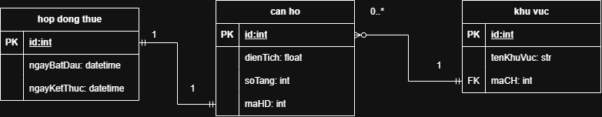

MaCH | DienTich | MaKhuVuc | TenKhuVuc
CH01 | 45 | KV01 | Quận 1
CH02 | 60 | KV01 | Quận 1
CH03 | 50 | KV02 | Quận 7

Các cột đang vi phạm quy tắc 3NF: MaKhuVuc,TenKhuVuc
Lý do: hai cột này phụ thuộc vào nhau, không phụ thuộc vào MaCH
Nên tách thành 2 bảng với bảng CanHo(MaCH,DienTich) và bảng KhuVuc(MaKhuVuc,TenKhuVuc)

